テーマ | データベースソフトで音楽ＣＤデータの管理をしよう
概要 | Microsoft Accessを用いて音楽ＣＤのデータベースを作成する。  ＣＤのデータを活用し、テーブル・クエリ・レポートの作成を行う。
ねらい | 情報を蓄積・管理するためのデータベースの概念を理解させ、簡単なデータベースを設計し、活用できるようにする。
関連する主な  科目・項目 | 情報の蓄積・管理とデータベースの活用 | 難易度 | 易・普・難 | 想定  時間数 | 約３時間
準備するもの | Microsoft Access2000 | 作成者 | 安 藤 範 和

１ 学習の展開

１ 音楽ＣＤの管理をするための準備をしよう
・ 実際の音楽ＣＤをもとに、どのような情報があるかを探そう。
・ 探した情報をもとに、どのような管理をおこなうのかを検討し、データベースにどのような機能を持たせるか検討しよう
- 具体的データ項目を検討し、データベースに必要な項目を整理しよう。
- 整理した項目からテーブルの定義をしよう。

２ テーブルを作成しよう
１で定義したテーブルにしたがってテーブルを作成しよう。
Ａｃｃｅｓｓを立ち上げ、「空のデータベース」を選び「ＯＫ」を押します。
「データベースの新規作成」ウィンドウで保存先を指定し、ファイル名の「db1」の部分を「ＣＤ管理」と書き換え「作成」をクリックします。
オブジェクトの「テーブル」を選択し、「デザインビューでテーブルを作成する」をダブルクリックします。
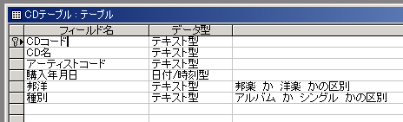
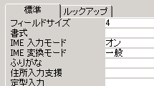

デザインビューでフィールド名・データ型、フィールドサイズを入力・変更していきましよう。
「ＣＤに関するデータ」「アーティストに関するデータ」「曲目に関するデータ」など、分類したテーマごとのテーブルを作成します。
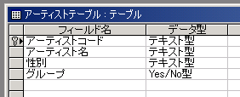
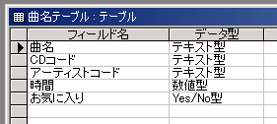

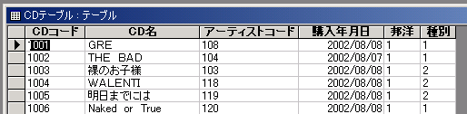
３ テーブルにデータを入力しよう
作成したテーブル名をダブル
クリックし「データシートビュー」
を開き、データを入力します。

４ クエリを作成しよう
クエリを作成することで、アルバム一覧表やシングル一覧表など、必要に応じて印刷したい項目を設定することができます。
オブジェクトの「クエリ」を選択し「デザインビューでクエリを作成する」をダブルクリックします。「テーブルの表示」ウィンドウのテーブルから必要なテーブルを選択し、「追加」ボタンをクリックします。
各テーブル中の必要なデータ項目をダブルクリックするか、下のフィールドへドラッグします。クエリを閉じると保存の確認が表示されるので、各自で名前を付けて「ＯＫ」をクリックします。
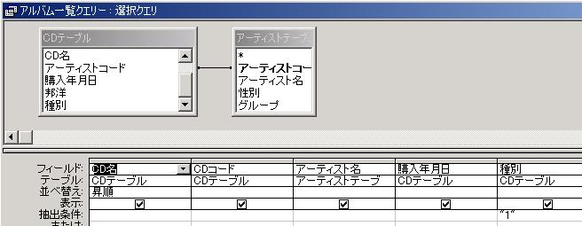
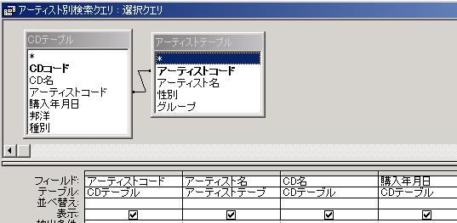

５ レポートを作成しよう
印刷する書式を作成します。オブジェクトの「クエリ」を選択し「デザインビューでレポートを作成する」をダブルクリックします。レポート１と名前のついたレポートが開きます。
開いたレポートのタイトルバーで右クリックし「プロパティ」を選択するか、左上のグレーの□の部分をダブルクリックし、レポートのプロパティを開きます。
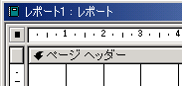
レポートのプロパティの「レコードソース」に４で作成したクエリを選択します。
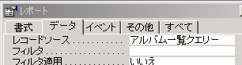

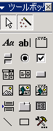
クエリを選択すると次のように表示されるので、
印刷に必要な項目をドラッグします。 レポートのタイトルや線など
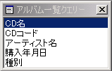
必要に応じてツールボックス
より選択し、入力します。

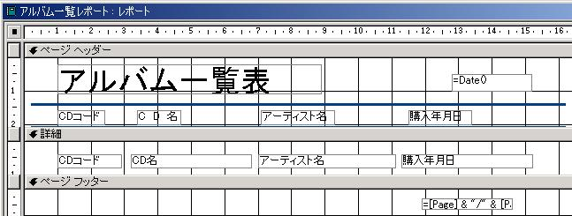
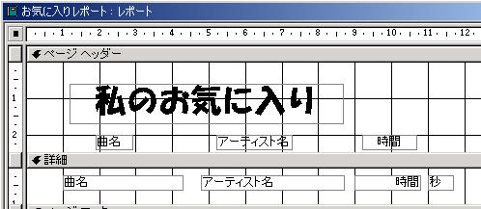

レポートと閉じると保存の確認が表示されるので、各自で名前を付けて保存します。
６ 印刷しよう
５で作成したレポートをダブルクリックすると、印刷プレビューが表示されます。
印刷を選択し、印刷してみましょう。

２ 発展的な学習

入力フォームを作成してみよう
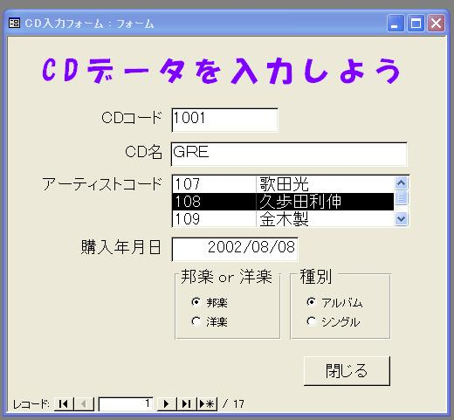
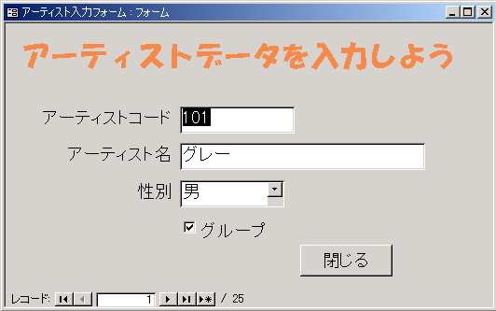

メインフォームを作成し、データの入力から印刷までの操作を分かり易くしてみよう
